1. **特征融合**

首先，由于题目提供的数据是商品的日销售数据，要求提交的是月销售数据。故首先将日数据转化为月数据。其次，由于前期的数据清洗都使用了单张特征表，故将各表中的特征融合进入同一张表中。便于后续处理。

又考虑到销售类数据具有时滞性，前期历史数据可以为后期的预测提供很多信息。于是我们分别将月销售数据延期一到三个月、收益变化延期一到三个月，商品平均销量延期一到三月等，最终形成的特征见如下特征重要性表

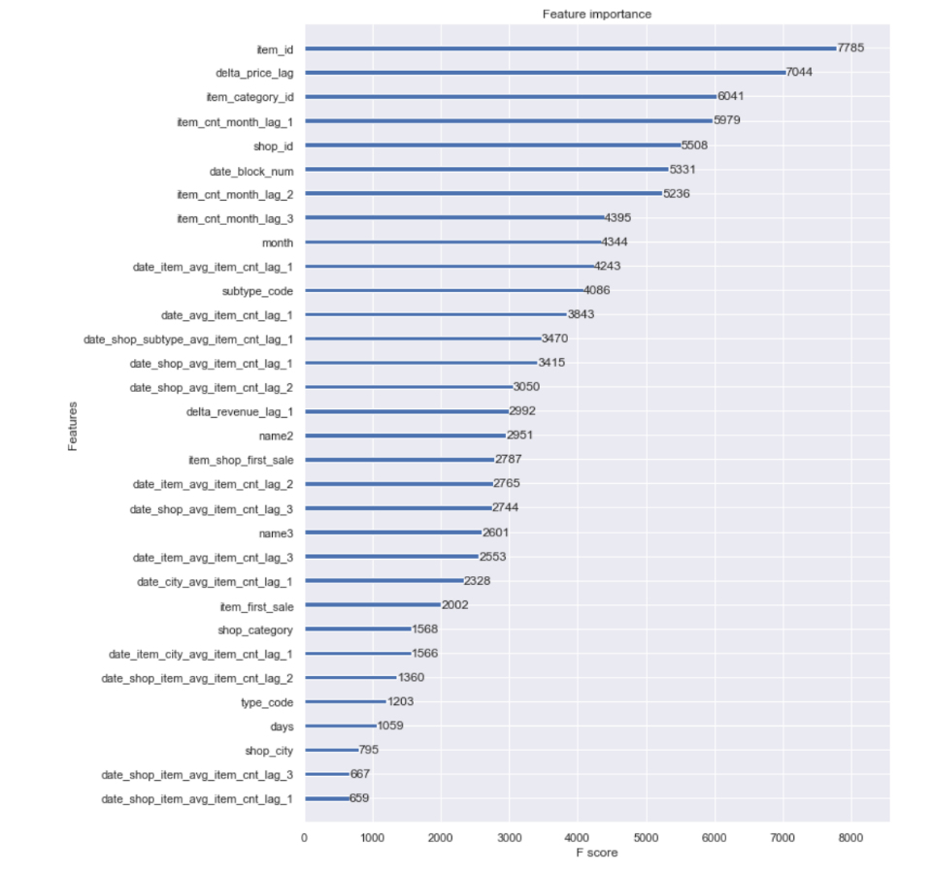

图表 1 特征重要性排列

从特征重要性图可以看出，价格变化的历史数据为提供了较多信息，是重要的特征。进一步验证了历史数据的重要性。

1. **模型调整**
2. **模型简介**

XGBoost属于Boosting算法的一种，将多个弱估计器集成形成强估计器从而获得更强大的预测能力。我们选择XGBoost的理由主要如下：

1.与GBDT相比，XGBoost有更多的策略去防止过拟合，

2.XGBoost是目前机器学习算法中训练速度快较快的一种，在同层节点中支持并行化并且树与树之间是串行关系。

3.对于稀疏数据处理更具有优势。

4.由于本次收集数据大多有缺失值，而XGBoost能够自动化处理缺失值，使结果更具有鲁棒性。

基于上述优点，文本选取XGBoost作为预测模型。

1. **核心思想**

不断地添加树，不断地进行特征分裂来生长一棵树，每次添加一个树，其实是学习一个新函数，去拟合上次预测的残差。当我们训练完成得到k棵树，我们要预测一个样本的分数，其实就是根据这个样本的特征，在每棵树中会落到对应的一个叶子节点，每个叶子节点就对应一个分数。最后只需要将每棵树对应的分数加起来就是该样本的预测值。

1. **模型建立**

本模型为集成算法模型。

XGBoost是GBDT的扩展与改进，同属于boosting算法。而其本质是集成多个弱分类器，建立起多个相关联的决策树进行联合决策，并且每一颗决策树的输入样本将与前置决策树有关。

XGBoost的目标函数为：

$${obj}^{t}=\sum{l\left(y_{i},{\hat{y}}_{i}^{\left(t\right)}\right)+\sum_{k=1}^{t}{Ω\left(f_{t}\right) (1)}}$$

$$where Ω\left(f\right)=γT+\frac{1}{2}λ{\left\|w\right\|}^{2} (2)$$

其中， ${obj}^{t}$ 用于描述实际值 $y_{i}$ 和预测值 ${\hat{y}}_{i}$ 之间的差异, $Ω(f）$ 为T模型的正则化项，T表示叶子结点数量,ω表示叶子结点的分值，γ用来控制叶子结点的个数， $λ$ 用来控制叶子结点的分值，用于避免模型过拟合。

在XGBoost中，每次的学习过程中总会依赖前轮的效果，因此在上述公式中加入t来表示与前t-1轮的结果相关。

为了使目标函数，也即使预测值与实际值差异最小，XGBoost的思想是利用其 $f$ =0的二阶泰勒展开式：

$${obj}^{t}\sim \left[ \sum_{i-1}^{n}{h_{i}f_{t}\left(x_{i}\right)+\frac{1}{2}δ_{i}f_{t}^{2}(x_{i)}} \right]+Ω\left(f_{t}\right) (3)$$

上式中由于 $l\left(y_{i},{\hat{y}}_{i}^{\left(t\right)}\right)$ 只受函数f的影响，因此可以看做常数项，故直接删除。

又由于 $f_{t}\left(x_{i}\right)$ 表示的是一个叶子结点，故可用 $ω_{i}$ 来替换，于是目标函数可变化为：

$${obj}^{t}=\sum_{j=}^{T}{\left[\left(\sum{h_{i}}\right)ω_{j}+\frac{1}{2}\left(\sum{δ_{i}}+λ\right)ω_{j}^{2}\right]}+ γT (4)$$

$ω_{i}$ 求偏导可得到该目标函数的最优权重，将其带回到单个树中可得：

$${obj}^{t}\left(n\right)=-\frac{1}{2}\sum_{i=1}^{T}{\frac{{\left(\sum{h_{i}}\right)}^{2}}{\sum{δ_{i}+λ}}}+γT (5)$$

以上推导即为树结构的确定。

由此，提高精度和防止过拟合使我们调整参数的出发点。

测试集和训练集

题目一共提供了34个月的销售数据，我们将前33个月作为训练集进行拟合，将第34个月作为验证集，检验模型的精度，将需要预测的第35个月作为测试集。

第35个月中有5100间商品和42个商店，共有2142条数据需要预测

1. **参数调整**

我们使用的是手动调参的方法，这需要一定的调参经验结合损失函数的变化。我们根据每次运行的得分作为依据调整参数变动方向，我们使用验证集进行实验，以找到理想的拟合效果。选的的评价标准是score,数值上等于均方误差，当score值越高时，说明精度越低。

又由于调参顺序也会会影响调参结果。所以一般会优先调对模型影响较大的参数。于是我们选择先调整n_estimators和early_stopping_rounds，然后是max_depth，最后是min_chiild_weight

1. n_estimators

在欠拟合与过拟合图中，该估计量太低的值会导致欠拟合，即对训练数据和新数据的预测都不准确。太大的值会导致过度拟合，即对训练数据的准确预测，但对新数据的不准确预测。这在很大程度上取决于下面讨论的学习率。

在我们的实验中，首先从1000开始在其他参数保持不变的情况下，该估计量从1000到1300到1500的过程中，得分保持一个下降的趋势，表明精度在不断升高，说明此前可能存在欠拟合。再变到1800时，精度开始下降，此时可能出现了过拟合，于是我们选择1500作为该参数的最优值。

1. early stopping rounds

该参数提供了一种自动找到理想值的方法。当验证分数停止改善时，提前停止会导致模型停止迭代。防止模型过拟合，比较好的组合是，为迭代次数估计量设置一个高值，然后使用early_stopping_rounds来找到停止迭代的最佳时间。

在我们的尝试中，我们选择20作为开局点，并且与迭代次数想组合，得到当迭代次数为1500，早停轮为20时得到较高的精度。

1. learning_rate

对于更好的XGBoost模型，即高精度与防止过拟合，不能简单地将每个组件模型的预测相加，而是将每个模型的预测乘以一个小数字，然后再相加。这意味着添加到集合中的每一棵树提供的信息更少。实际上，这降低了模型过度拟合的倾向。

因此，可以使用更高的迭代次数，而无需过度拟合。一般来说，较小的学习率（和大量的估计器）将产生更精确的XGBoost模型，尽管由于模型在整个周期中进行了更多的迭代，因此也需要更长的时间来训练。

在我们的尝试中，我们选择从0.05开始，增加到0.1时，精度陡然下降，表明存在严重的过拟合，变到0.03时，精度相比0.05还是下降，表明此时为欠拟合。于是我们确定0.05为合适的值。

1. max_depth

树的最大深度是决策树中的剪枝法宝，算是最常用的剪枝参数，这个值也是用来避免过拟合的。max_depth越大，模型会学到更具体更局部的样本。不过在XGBoost中，最大深度的功能与参数gamma相似，因此如果先调节了gamma，则最大深度可能无法展示出巨大的效果。通常来说，这两个参数中只使用一个，我们选择了最大深度这个参数。

在我们的尝试中，首先选择了10，当参数由10分别变到13和7时，精度都下降了，表明此时分别存在过拟合与欠拟合的问题。于是我们选择10作为合适的值。

1. min_child_weght

孩子节点中最小的样本权重和。如果一个叶子节点的样本权重和小于min_child_weight则拆分过程结束。在现行回归模型中，这个参数是指建立每个模型所需要的最小样本数。该参数越大算法越趋于保守。越小，极端情况为一个叶子节点只有一个样本，此时容易学到非常具体的特征，产生过拟合的问题。

在我们的尝试中，首先选择0.5作为起点，当参数分别由0.5变到1和0.3的，精度下降，表明此时模型可能分别存在欠拟合与欠拟合，于是我们选择0.5作为合适的值。

表格 2 重要参数调整

|  |  |  |  |  |  |
| --- | --- | --- | --- | --- | --- |
| max_depth | n_estimators | early_stopping_rounds | min_child_weight | learning rate | score |
| 10 | 1000 | 20 | 0.5 | 0.05 | 0.89868 |
| 10 | 1300 | 20 | 0.5 | 0.05 | 0.89668 |
| 10 | 1300 | 10 | 0.5 | 0.05 | 0.89668 |
| 10 | 1500 | 20 | 0.5 | 0.05 | 0.8896 |
| 10 | 1300 | 5 | 0.5 | 0.05 | 0.90736 |
| 10 | 1500 | 25 | 0.5 | 0.05 | 0.89868 |
| 10 | 1800 | 25 | 0.5 | 0.05 | 0.8896 |
| 10 | 1800 | 30 | 0.5 | 0.05 | 0.89668 |
| 10 | 1500 | 10 | 0.5 | 0.05 | 0.89668 |
| 10 | 1500 | 20 | 0.5 | 0.1 | 0.90094 |
| 10 | 1500 | 20 | 0.5 | 0.03 | 0.89716 |
| 10 | 1800 | 20 | 0.5 | 0.03 | 0.89716 |
| 13 | 1500 | 20 | 0.5 | 0.05 | 0.9012 |
| 7 | 1500 | 20 | 0.5 | 0.05 | 0.89911 |
| 10 | 800 | 20 | 0.5 | 0.05 | 0.89668 |
| 10 | 1500 | 20 | 0.3 | 0.05 | 0.89668 |
| 10 | 1500 | 20 | 0.8 | 0.05 | 0.8896 |
| 10 | 1500 | 20 | 1 | 0.05 | 0.89668 |

1. **反思**
2. **不足**

试验次数少回顾整个比赛过程，我们发现了不少值得改进的地方。

首先，我们的试验次数太少了，由于是手动调参，非常耗时，电脑也哒哒哒的，再加上Kaggle平台每支队伍每天只能提交5次结果，导致最终我们的试验次数不到20份，一些重要的参数没有进行更细致的调试。只有一个粗略的范围。

其次我们参数的组合不太合理，我们选择“控制变量法”的原理，即每次只调整一个或两个参数变化，其他参数保持不变。而且调整参数是基于上一次的结果，在本次比赛中，由于我们在第4次实验得到了最高的精度，之后的每次实验都是基于第四次实验进行。这对新手很不友好，往往导致局部最优，而全局不乐观。

1. **改进**

针对出现的问题，再加上我们只选择了4个超参数，网格搜索或许是不错的解决方案、通过4个参数之间的组合，可以解决第二个问题，同时它能够根据我们设置的参数范围，自动调参，也能解决手动调参的不足，希望在未来，我们能尝试加入这个方法。